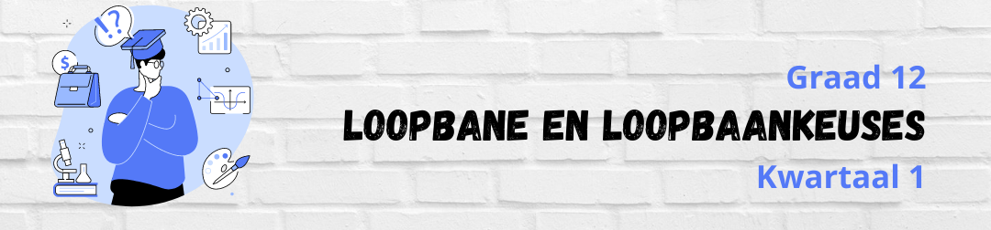
Les 4:

Aktiwiteit 1: Gee 'n kort definisie vir die volgende terminologie:

A | Korrupsie | Die onwettige praktyk om van jou invloed in die regering of verbindings met persone in gesag gebruik te maak om inligting of voordele te ontvang.
B | Kronisme | 0044ie praktyk onder diegene met mag of invloed om vriende te bevoordeel, veral deur hulle werk te gee.
C | Nepotisme | Verwys na die begunstiging wat aan familie getoon word, ongeag hul kwalifikasies.
D | Invloed-inmenging | Die gebruik van posisie of politiese invloed namens 'n ander in ruil vir geld of gunste.
E | Bedrog | Verwys na wanneer iemand geld van ander steel deur 'n bedrogspul, kroekery of hulle te mislei.
F | Omkopery | Dit is die misbruik van openbare mag en geld vir private gewin.
G | Afpersing | Om geld of gunste te verkry deur dreigemente.
H | Verduistering | Diefstal of wanbesteding van fondse wat in jou vertroue geplaas is of aan jou werkgewer behoort.

Aktiwiteit 2: Skryf die definisie terwyl jy deur die PowerPoint werk.
Land:
Wanneer 'n land korrup is, word almal geraak, belasting styg en dienslewering val uitmekaar. Geld wat vir infrastruktuurverbetering afgesonder is, word gebruik vir iets anders waar individue voordeel trek eerder as die land.

Individu:
Met die toename in korrupsie in die samelewing neem die lewenskoste toe namate die koste van openbare dienste toeneem en die armes voel die verhoging die meeste.

Gemeenskap:
Baie glo die enigste manier om toegang tot dienste te verkry, is deur omkopery of selfs dreigemente. As omkopery algemeen word, begin ander glo dit is 'n manier van lewe en korrupsie is normaal wanneer jy iets wil hê.

Besigheid:
Die maatskappy of regering kry 'n slegte naam. Die maatskappy sal dalk baie geld moet bestee net om maatreëls in plek te stel om korrupsie te stop.

Aktiwiteit 3: Bestudeer die beelde op die PowerPoint en beantwoord dan die volgende vrae.

Suid-Afrikaners se ervaring van korrupsie in die openbare sektor
Skyfie 4:  1.2.1 | Identifiseer die VYF openbare sektore waarin korrupsie ondersoek is:  Polisie  Openbare skole  ID Dienste (Binnelandse Sake)  Nutsdienste (Munisipaliteite / Telkom)  Openbare klinieke en hospitale
1.2.2 | Watter openbare sektor het die meeste omkopery gebruik? Gee TWEE moontlike redes waarom.  Polisiëring  Die publiek is meer geneig om omkopery met die polisie te gebruik, aangesien hulle bang is om met boetes / arrestasie gestraf te word.  Korrupte amptenare het dit maklik gevind om geld uit die publiek te kry en voortgegaan om dit te doen omdat hulle nog nooit gevang of gestop is nie.
1.2.3 | Gee EEN voorbeeld van 'n vorm van omkopery in 'n skoolomgewing.  - 'n Student wat 'n onderwyser betaal met 'n verrassing soos 'n sjokolade of pakkie skyfies om 'n geskrewe taak te aanvaar wat laat ingehandig word. Die leerder vra die onderwyser om enige penalisasie vir laatkom te ignoreer in ruil vir die omkoopitem.  - Portuurlede wat huiswerk vir hulle vriende in ruil vir geld doen.  - Omkopery tussen eweknieë / vriende?
1.2.4 | Bespreek TWEE strategieë wat die regering kan implementeer om omkopery in die openbare sektor te bekamp.  1) Die regering kan die publiek opvoed deur veldtogte te voer oor hoe hulle korrupsie kan erken en waar om dit aan te meld. Die regering kan ook mense beskerm wat na vore kom en korrupsie aanmeld.  2) Die regering kan die boetes vir die gebruik van omkopery verhoog. Mense kan op grootskaal beboet word of tronk toe gaan omdat hulle omkoopgeld aangvoer of aanvaar het.  3) Die regering kan ook groepe positief aanmoedig waar daar met verloop van tyd 'n afname in korrupsie was. Vier die oorwinnings in die openbaar!  4) Bewusmaking / petisies / werkswinkels vir opvoeding.  (Enige geldige TWEE strategieë)
Skyfie 5:  1.2.6 | 120 000 het aan hierdie opname deelgeneem. Dink jy hierdie opname is 'n akkurate weerspieëling van die Suid-Afrikaanse mense? Gee EEN rede om jou antwoord te motiveer.  Daar is miljoene mense in Suid-Afrika uit baie verskillende ekonomiese agtergronde. Hierdie opname is nie akkuraat nie, want dit verteenwoordig nie alle Suid-Afrikaanse mense nie.
1.2.7 | Op grond van die barometerstatistieke hieronder, watter sektor het die kleinste toename in korrupsie gesien? Gee moontlike redes vir die afname.  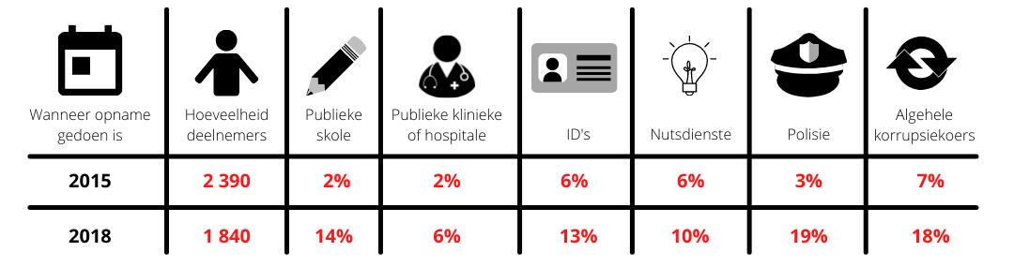  Openbare Skoolopleiding
Skyfie 6:  1.2.8 | Daar is sedert 2011 'n beduidende afname in ID-dokument- en bestuurslisensie-korrupsie. Bespreek TWEE strategieë wat die regering geïmplementeer het wat tot hierdie afname in korrupsie in hierdie sektore gelei het.  1) Die Regering het die ID-kaart geïmplementeer om die ID-boek te vervang waar individue hul lisensies in gehad het. Dit het die nasionale databasis van inwoners verhoog en die stelsel vir die bestuur van groot getalle verbeter.  2) Hierdie ID-kaart is baie moeilik om na te maak. Groter boetes is ingesluit vir kaartbedrog.  3) Meer maatskappye en organisasies vereis IDbevestiging vir alledaagse gebeurtenisse soos parkering en die kaart het meer gerieflik vir die publiek geword.  (Enige geldige TWEE strategieë)

Aktiwiteit 4: Neem 'n oomblik om te besin oor wat jy vandag oor jouself geleer het.
Leerders sal verskillende antwoorde op die refleksie hê en daarom is daar geen memo vir hierdie afdeling nie.

- Waarom dink jy vermy tieners om korrupsie aan te meld wanneer hulle dit onder hul portuurgroep sien - soos die verkoop van dwelms?

- Hoe kan jy 'n leier / aktivis word wat NEE sê vir korrupsie onder sy / haar portuur en mense in die plaaslike gemeenskap?

